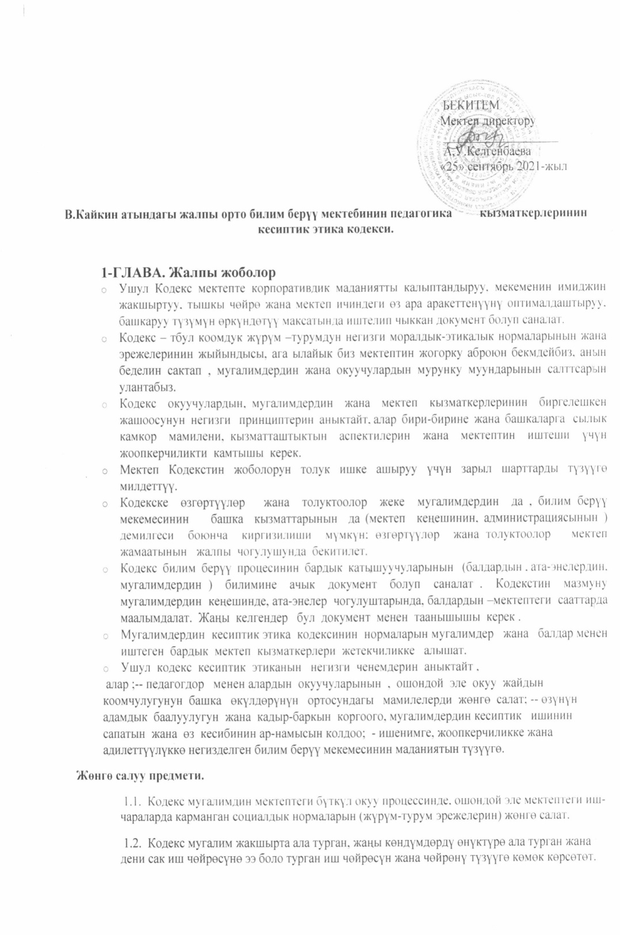

Педагогдун этика кодексинин максаты
2.1. Кодекстин максаты – жүрүм-турумдун бирдиктүү эрежелерин киргизүү.
2.2. Кодекс педагогдорду өз жүрүм-турумун башкарууга умтулууга үндөйт, тартипти жана бири-бирин сыйлоого тарбиялайт, дени сак жана коопсуз мектепте чөйрөнү камсыздайт.
Педагогикалык этиканын булактары жана принциптери
3.1. Педагогикалык этиканын нормалары маданий нормалардын, советтик-орусиялык мектептин салттарынын, Россия Федерациясынын конституциялык жоболорунун жана мыйзам актыларынын негизинде, ошондой эле адам укуктары жана баланын укуктары жөнүндө жоболордун негизинде белгиленет. .
3.2. Кодекс төмөнкүдөй негизги принциптерге негизделген: гумандуулук, калыстык, кесипкөйлүк, жоопкерчилик, сабырдуулук, демократия, өнөктөштүк жана тилектештик.
2-ГЛАВА. НЕГИЗГИ СТАНДАРТТАР
1. Мугалимдин инсандыгы
1.1. Тарбиячынын профессионалдык этикасы кесипкөйлүктү, өз ишине берилгендикти, өз милдетин аткарууда жоопкерчиликти сезүүнү талап кылат.
1.2. Мугалим өзүнө карата талапты коюп, өзүн-өзү өркүндөтүүгө умтулат. Ал өзүн-өзү чагылдыруу, өз алдынча аныктоо жана өзүн-өзү тарбиялоо менен мүнөздөлөт.
1.3. Мугалим дайыма жаңыланууга муктаж. Ал өзунун билим алуусу, квалификациясын жогорулатуу жана иштин жацы эффективдуу методдорун өздештуруу менен алек.
2. Жоопкерчилик
2.1. Мугалим өзүнө жүктөлгөн педагогикалык иштин – жаш муундарды тарбиялоонун сапаты жана натыйжасы үчүн жооп берет.
2.2. Тарбиячы алардын карамагында калган балдардын физикалык, интеллектуалдык, эмоционалдык жана рухий жактан өнүгүшү үчүн жоопкерчилик тартат.
2.3. Мугалим ага администрация тарабынан жүктөлгөн функциялар жана ишенип берилген ресурстар үчүн жооп берет.
3. Бийлик, ар-намыс, аброю
3.1. Мугалим өзүнүн жүрүм-туруму менен мугалимдин тарыхый калыптанган кесиптик намысын колдоп, коргойт.
3.2. Мугалим улуттук жана жалпы адамзаттык маданий баалуулуктарды жаш муунга өткөрүп берет, маданиятты өнүктүрүү процессине активдүү катышат.
3.3. Окуучулар менен баарлашууда жана башка бардык учурларда мугалим сылык, сылык, туура. Этикеттин эрежелерин билет жана сактайт.
3.4. Мугалимдин бедели компетенттүүлүккө, калыстыкка, сылыктыкка, окуучуларына кам көрө билүүсүнө негизделет.
3.5. Мугалим өзүнүн жакшы үлгүсү менен тарбиялайт. Ал адептүүлүктөн качат, айыптоого шашпайт жана өзү байкай албаган нерсени башкалардан талап кылбайт.
3.6. Мугалим жеке жашоого укуктуу, бирок ал тандап алган жашоо образы кесиптин кадыр-баркына доо кетирбеши, анын окуучулар жана кесиптештери менен болгон мамилесин өзгөртпөшү, кесиптик милдеттерин аткарууга тоскоолдук кылбашы керек.
3.7. Мугалим өзүнүн кадыр-баркын баалайт.
3-ГЛАВА. БАШКА АДАМДАР МЕНЕН МАМИЛЕ.
1. Мугалимдин окуучулар менен баарлашуусу.
1.1. Окуучулар менен баарлашуунун ылайыктуу стилин мугалим өзү тандайт, бири-бирин сыйлоого негизделген.
1.2. Биринчиден, мугалим өзүнө талапты коюш керек. Мугалимдин окуучуга карата талаптылыгы позитивдүү, мугалимдин кесиптик этикасынын өзөгү жана анын өзүн өзү өнүктүрүүнүн негизи болуп саналат. Мугалим эч качан пропорция жана өзүн өзү башкара билүү сезимин жоготпоосу керек.
1.3. Мугалим өз окуучуларында оң сапаттарды жана мамилелерди өнүктүрүүгө түрткү берүүчү иш ыкмаларын тандайт: өз алдынчалык, демилге, жоопкерчилик, өзүн-өзү башкаруу, өзүн-өзү тарбиялоо, кызматташууга жана башкаларга жардам берүүгө умтулуу.
1.4. Мугалим өз окуучуларынын жүрүм-турумуна жана жетишкендиктерине баа берип, алардын өзүн-өзү сыйлоосун жана өзүнө болгон ишенимин бекемдөөгө, аларды жакшыртууга мүмкүнчүлүктөрдү көрсөтүүгө, окууга болгон мотивациясын жогорулатууга умтулат.
1.5. Тарбиячы калыс, бирдей боорукер жана бардык окуучуларына колдоо көрсөтөт.
1.6. Окуучулардын жетишкендиктерин балл менен баалоодо мугалим объективдүүлүккө, калыстыкка умтулат. Жазуу иштеринин жана контролдук текшерүүнүн жүрүшүндө жетишкендиктердин көрүнүүсүн жасалма түрдө сактоо жана окуучулардын каталарын оңдоо үчүн бааларды бир жактуу баалабоо же ашыкча баалоо жол берилбейт.
1.7. Мугалим өзүнүн сүйлөө маданиятына, баарлашуусуна дайыма кам көрөт.
1.8. Мугалим акылдуулукту сактайт. Мыйзамда каралган учурларды кошпогондо, мугалимге студент тарабынан жеке өзүнө ишенип берилген маалыматтарды башка адамдарга жарыялоого тыюу салынат.
1.9. Мугалим кызмат абалынан кыянаттык менен пайдаланбайт. Ал окуучуларын пайдалана албайт, алардан эч кандай кызмат же жакшылык талап кыла албайт.
1.10. Мугалим өзүнүн окуучусунан эмгеги үчүн, анын ичинде кошумча эмгеги үчүн акы төлөөнү талап кылууга укугу жок. Эгерде мугалим жеке практика менен алектенсе, эмгекке акы төлөө шарттары иштин башында макулдашылып, келишим менен камсыздалууга тийиш.
1.11. Мугалим окуучуларынын диний ишенимине, саясий көз караштарына сабырдуулук менен мамиле кылат. Талкуулоо жолу менен болбосо, өз оюн студенттерине таңуулоого укугу жок.
2. Тарбиячылардын ортосундагы байланыш
2.1. Тарбиячылардын өз ара мамилелери коллегиялуулук, өнөктөштүк жана урматтоо принциптерине негизделген. Мугалим өзүнүн гана эмес, кесиптештеринин да беделин коргойт. Башкалардын алдында кесиптештерин кемсинтпейт.
2.2. Мугалим маданияттуу инсандын үлгүсү катары кесиптеши менен дайыма учурашууга (саламдашуу) милдеттүү, башка жүрүм-турумунун көрүнүшү кесиптешине болгон урмат-сыйсыздык (барбоо) катары каралышы мүмкүн. Кемсинтүү мамилеси кабыл алынгыс.
2.3. Тарбиячылар өз ара мамилелерде чыр-чатактардан качышат. Пикир келишпестик болгон учурда конструктивдүү чечүүгө умтулушат.
2.4. Окутуучулар жалпы ишти аткарууда алардын өнөктөштүгүнө тоскоол болгон атаандаштыктан качууга аракет кылышат. Мугалимдерди өз ара жардамдашуу, колдоо, ачыктык жана ишеним бириктирет.
2.5. Мугалимдин укугу кесиптештеринин жана окуу жайдын администрациясынын ишине баа берүү болуп саналат. Сын биринчи кезекте ички болушу керек, башкача айтканда, билим берүү мекемесинин сыртында эмес, мугалимдердин, мугалимдердин жана администрациянын ортосунда билим берүү мекемесинде айтылышы керек. Аны бетме-бет айтуу керек. Кесиптештердин же администрациянын ишине, чечимдерине, көз караштарына жана аракеттерине багытталган сын сынга алынган адамды басынтпоого тийиш. Ал негиздүү, конструктивдүү, сылыктык болушу керек. Сын үчүн мугалимди куугунтуктоого катуу тыюу салынат.
2.6. Педагогикалык турмуштагы эң маанилүү көйгөйлөр жана чечимдер ачык педагогикалык талкууларда талкууланып, кабыл алынат. Интригалар, чечилгис чыр-чатактар, кесиптештердин саботажы жана команданын бөлүнүшү билим берүү мекемесине өзүнүн түздөн-түз функцияларын аткарууга тоскоолдук кылат.
3. Администрация менен болгон мамилеси.
3.1. Администрация менен болгон мамиле сөз жана ишеним эркиндиги, сабырдуулук, демократия жана адилеттүүлүк принциптерине негизделген. Окуу жайынын администрациясы окуу ишинин негизги субъекти катары мугалимдин жөндөмүн жана жөндөмүн толук ачып берүү үчүн колдон келгендин баарын жасайт.
3.2. Мектепте бири-бирин сыйлоо, ак көңүлдүк жана жалпы тил таба билүүдө чагылдырылган баарлашуу маданияты сакталат.
3.3. Мектеп жетекчилиги ар кандай саясий, диний, философиялык көз караштарга, ой-пикирлерге сабырдуулук менен мамиле кылып, пикир алмашууга, тил табышууга, тил табышууга шарт түзүүдө. Мугалимдердин ар кандай статустары, квалификациялык категориялары жана милдеттери бардык мугалимдерге өз пикирин бирдей билдирүүгө жана ишенимдерин коргоого тоскоол болбошу керек.
3.4. Администрация мугалимдерди ынанымдары үчүн же жеке жактырганы же жактырбаганы үчүн кодулай албайт, көз жаздымда калтыра албайт же куугунтуктай албайт. Администрациянын ар бир мугалим менен болгон мамилеси тең укуктуулук принцибине негизделген.
3.5. Администрация мугалимдин жеке турмушу жөнүндө анын кызматтык милдеттерин аткарууга байланышпаган маалыматтарды талап кыла албайт жана чогулта албайт.
3.6. Жетекчинин баалары жана чечимдери калыс жана фактыларга жана мугалимдердин чыныгы эмгегине негизделиши керек.
3.7. Тарбиячылар администрациядан мектептин ишмердүүлүгүнө тиешелүү маалыматтарды алууга укуктуу. Администрация мугалимдин карьерасына жана анын ишинин сапатына таасир эте турган маалыматтарды жашырууга жана өзгөртүүгө укугу жок.
3.8 Мугалимдер жамааты үчүн маанилүү чечимдер мекемеде ачыктык жана жалпы катышуу принциптеринин негизинде кабыл алынат.
3.9. Мектеп мугалимдери администрацияны сыйлашат, баш ийүүнү сакташат жана администрация менен чыр-чатак чыкса, аны этикалык нормаларды сактоо менен чечүүгө аракет кылышат.
4. Окуучулардын ата-энелери жана камкорчулары менен болгон мамилеси.
4.1. Балдарды тарбиялоо проблемалары боюнча ата-энелерге консультация берүү мугалимдин ишинин эң маанилүү бөлүгү болуп саналат. Ал ОУда кабыл алынган этикалык принциптерге негизделген чыр-чатактын себептерин жок кылат.
4.2. Тарбиячы балдардын ата-энелери же камкорчулары жөнүндө айткан көз караштарын, ата-энелеринин же камкорчуларынын балдар жөнүндө көз карашын ачыкка чыгарбайт. Мугалимге айтылган пикирди бүтүргөн адамдын макулдугу менен гана мындай пикирди экинчи тарапка жеткирүүгө болот.
4.3. Тарбиячылар окуучулардын ата-энелери менен сылык-сыпаа мамиледе болушу керек.
4.4. Мугалимдердин ата-энелер менен болгон мамилеси балдардын инсандыгын жана жетишкендиктерин баалоого таасирин тийгизбеши керек.
5. Коом менен болгон мамилеси
5.1. Мугалим балдардын мугалими, машыктыруучусу жана тарбиячысы гана эмес, ошондой эле эл агартуучусу, маданий баалуулуктардын сактоочусу, татыктуу билимдүү адам.
5.2.Мугалим коомдогу бардык топтордун өз ара туура иштешине салым кошууга аракет кылат. Мугалим коомдук жайларда гана эмес, жеке турмушта да чыр-чатактардан, чыр-чатактардан, чыр-чатактардан алыс болот. Ал башкаларга караганда көйгөйлөрдү, пикир келишпестиктерди алдын ала көрүүгө жана чечүүгө даяр, аларды чечүүнүн жолдорун билет.
5.3 Мугалим өзүнүн жарандык милдетин жана коомдук ролун жакшы түшүнөт жана аткарат, өзгөчөлөнгөн өзгөчөлүктөн качат, бирок ал ошондой эле кандайдыр бир чөйрөгө ыңгайлашып түшүүгө жана ага кошулууга ыктабайт.
6. Академиялык эркиндик жана сөз эркиндиги
6.1. Мугалим ар кандай маалымат булактарын пайдаланууга укуктуу.
6.2. Окуучуларга маалыматты тандоодо жана берүүдө мугалим объективдүүлүк, ылайыктуулук жана адептүүлүк принциптерин сактайт. Маалыматты бир жактуу бурмалоого же анын авторлугун өзгөртүүгө жол берилбейт.
6.3. Мугалим өзүнүн каалоосу боюнча билим берүү ишинин түрүн тандап, билим берүүнүн жаңы ыкмаларын түзө алат, эгерде алар кесиптик көз караштан ылайыктуу, жоопкерчиликтүү жана татыктуу болсо.
6.4. Мугалим колдонуудагы мыйзамдардын чегинде билим берүү тармагындагы мектеп, региондук же мамлекеттик саясат, ошондой эле билим берүү процессинин катышуучуларынын аракеттери жөнүндө өз оюн ачык (жазуу же оозеки) айтууга укуктуу, бирок , анын билдирүүлөрү тенденциялуу түрдө так эмес, кара ниет жана адепсиз болушу мүмкүн эмес ...
6.5. Мугалим купуя мүлктүк маалыматты ачыкка чыгарууга укугу жок.
7. Ресурстарды пайдалануу.
7.1. Окутуучулар жана жетекчилер материалдык жана башка ресурстарды кылдаттык менен жана туура пайдалануулары керек. Аларга мектептин мүлкүн (жай, эмерек, телефон, телефакс, компьютер, көчүрүүчү аппараттар, башка жабдуулар, почта байланышы, транспорт каражаттары, шаймандар жана материалдар), ошондой эле иш убактысын жеке муктаждыктары үчүн пайдаланууга жол берилбейт. Мугалимдерге буюмдарды жана жумуш убактысын пайдаланууга уруксат берилген учурлар мекеменин мүлкүн сактоо эрежелери менен жөнгө салынууга тийиш.
8. Кайрымдуулук жана меценаттык.
8.1. Мектеп жеке жана юридикалык жактардан кызыкдар эмес жардамдарды кабыл алууга укуктуу.
8.2. Мектептин жетекчиси же мугалим окуучулардын ата-энелеринен билим берүү мекемеси үчүн каалаган кайдыгерликсиз жардамды кабыл ала алат. Мындай жардам көрсөтүү жөнүндө коомчулукка маалымдалып, анын атынан ачык ыраазычылык билдирилүүгө тийиш.
9. Кодекстин жоболорун бузгандык үчүн жоопкерчилик.
9.1. Мугалим тарабынан ушул Кодекстин жоболорун бузуу мектептин уставында каралган коллегиалдуу башкаруу органдарынын жыйналыштарында каралат.
9.2. Мектеп мугалиминин ушул Кодекстин жоболорун сактоосу педагогикалык персоналды аттестациялоодо, тарбиялоо функцияларын аткарган кызматкер бул ишти улантууга туура келбеген адеп-ахлаксыз жорук жасаган учурда тартиптик жазаларды колдонууда эске алынышы мүмкүн. , ошондой эле ездерунун эмгек милдеттерин ар-намыстуулук менен аткарган кызматкерлерди шыктандырууда.

